数字信号处理卷一
一、填空题（每空1分, 共10分）
1．序列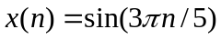的周期为 。
2．线性时不变系统的性质有 律、 律、 律。
3．对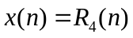的Z变换为 ，其收敛域为 。
4．抽样序列的Z变换与离散傅里叶变换DFT的关系为 。
5．序列x(n)=(1，-2，0，3；n=0，1，2，3), 圆周左移2位得到的序列为 。
6．设LTI系统输入为x(n) ，系统单位序列响应为h(n)，则系统零状态输出y(n)= 。
7．因果序列x(n)，在Z→∞时，X(Z)= 。

二、单项选择题（每题2分, 共20分）
1．δ(n)的Z变换是 （ ）A.1 B.δ(ω) C.2πδ(ω) D.2π
2．序列x₁（n）的长度为4，序列x₂（n）的长度为3，则它们线性卷积的长度是 （ ）A. 3 B. 4 C. 6 D. 7
3．LTI系统，输入x（n）时，输出y（n）；输入为3x（n-2），输出为 （ ）
A. y（n-2） B.3y（n-2） C.3y（n） D.y（n）
4．下面描述中最适合离散傅立叶变换DFT的是 （ ）

A.时域为离散序列，频域为连续信号
B.时域为离散周期序列，频域也为离散周期序列
C.时域为离散无限长序列，频域为连续周期信号
D.时域为离散有限长序列，频域也为离散有限长序列
5．若一模拟信号为带限，且对其抽样满足奈奎斯特条件，理想条件下将抽样信号通过 即可完全不失真恢复原信号 （ ）A.理想低通滤波器 B.理想高通滤波器 C.理想带通滤波器 D.理想带阻滤波器
6．下列哪一个系统是因果系统 （ ）A.y(n)=x (n+2) B. y(n)= cos(n+1)x (n) C. y(n)=x (2n) D.y(n)=x (- n)
7．一个线性时不变离散系统稳定的充要条件是其系统函数的收敛域包括 （ ）
A. 实轴 B.原点 C.单位圆 D.虚轴
8．已知序列Z变换的收敛域为｜z｜>2，则该序列为 （ ）A.有限长序列 B.无限长序列 C.反因果序列 D.因果序列
9．若序列的长度为M，要能够由频域抽样信号X(k)恢复原序列，而不发生时域混叠现象，则频域抽样点数N需满足的条件是 ( )
A.N≥M B.N≤M C.N≤2M D.N≥2M
10．设因果稳定的LTI系统的单位抽样响应h(n)，在n<0时，h(n)= ( )
A.0 B.∞ C. -∞ D.1

三、判断题（每题1分, 共10分）
1．序列的傅立叶变换是频率ω的周期函数，周期是2π。 （ ）
2．x(n)= sin（ω₀n)所代表的序列不一定是周期的。 （ ）
3．FIR离散系统的系统函数是z的多项式形式。 （ ）
4．y(n)=cos[x(n)]所代表的系统是非线性系统。 （ ）
5．FIR滤波器较IIR滤波器的最大优点是可以方便地实现线性相位。 （ ）
6．用双线性变换法设计IIR滤波器，模拟角频转换为数字角频是线性转换。 （ ）
7．对正弦信号进行采样得到的正弦序列一定是周期序列。 （ ）
8．常系数差分方程表示的系统为线性移不变系统。 （ ）
9．FIR离散系统都具有严格的线性相位。 （ ）
10．在时域对连续信号进行抽样，在频域中，所得频谱是原信号频谱的周期延拓。 （ ）

四、简答题 （每题5分，共20分）
1．用DFT对连续信号进行谱分析的误差问题有哪些？

2．画出模拟信号数字化处理框图，并简要说明框图中每一部分的功能作用。

3．简述用双线性法设计IIR数字低通滤波器设计的步骤。

4．8点序列的按时间抽取的（DIT）基-2 FFT如何表示？

五、计算题 （共40分）
1．已知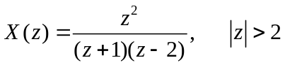，求x(n)。（6分）

2．写出差分方程表示系统的直接型和级联型结构。（8分）
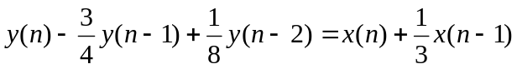

3．计算下面序列的N点DFT。
（1）（4分）
（2）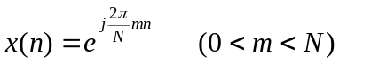 （4分）

4．设序列x(n)={1，3，2，1；n=0,1,2,3 }，另一序列h(n) ={1，2，1，2；n=0,1,2,3}，
（1）求两序列的线性卷积 y_{L}(n)； （4分）
（2）求两序列的6点循环卷积y_{C}(n)。 （4分）
（3）说明循环卷积能代替线性卷积的条件。（2分）

5．设系统由下面差分方程描述：
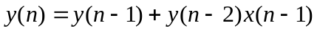
（1）求系统函数H（z）；（2分）
（2）限定系统稳定，写出H（z）的收敛域，并求出其单位脉冲响应h(n)。（6分）

一、填空题（本题共10个空，每空1分，共10分）
1.10
2.交换律，结合律、分配律
3. 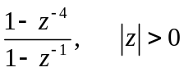
4. 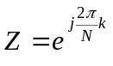
5.{0，3，1，-2; n=0,1,2,3}
6.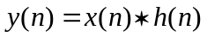
7. x(0)
二、单项选择题（本题共10个小题，每小题2分，共20分）
1.A 2.C 3.B 4.D 5.A 6.B 7.C 8.D 9.A 10.A
三、判断题（本题共10个小题，每小题1分，共10分）
1—5全对 6—10 全错
四、简答题（本题共4个小题，每小题5分，共20分）
1.答：混叠失真；截断效应（频谱泄漏）；栅栏效应
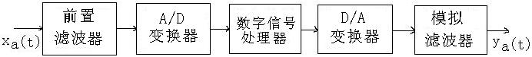
2.答：

第1部分：滤除模拟信号高频部分；第2部分：模拟信号经抽样变为离散信号；第3部分：按照预制要求对数字信号处理加工；第4部分：数字信号变为模拟信号；第5部分：滤除高频部分，平滑模拟信号。
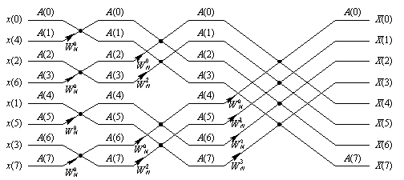
3.答：确定数字滤波器的技术指标；将数字滤波器的技术指标转变成模拟滤波器的技术指标；按模拟滤波器的技术指标设计模拟低通滤波器；将模拟低通滤波器转换成数字低通滤波器。
4．答：

五、计算题 （本题共5个小题，共40分）
1．解：由题部分分式展开
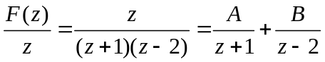
求系数得 A=1/3 ， B=2/3
所以 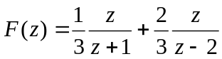 （3分）
收敛域⎟z⎟>2，故上式第一项为因果序列象函数，第二项为反因果序列象函数，
则 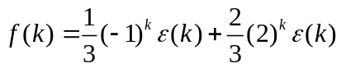 （3分）
2．解：(8分)
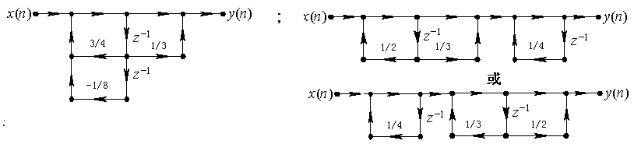

3．解：（1） 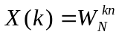 （4分） （2）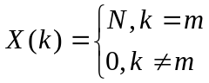 （4分）
4．解：（1） y_{L}(n)={1，5，9，10，10，5，2；n=0,1,2…6} （4分）
（2） y_{C}(n)= {3，5，9，10，10，5；n=0,1,2,4,5} （4分）
（3）c≥L₁+L₂-1 （2分）
5．解：（1） 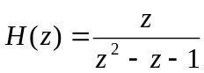 （2分）
（2）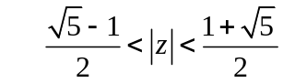 （2分）；
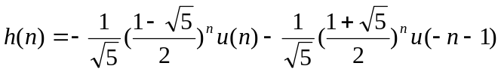 （4分）

数字信号处理卷二
一. 填空题
1、一线性时不变系统，输入为 x（n）时，输出为y（n） ；则输入为2x（n）时，输出为 2y(n) ；输入为x（n-3）时，输出为 y(n-3) 。
2、从奈奎斯特采样定理得出，要使实信号采样后能够不失真还原，采样频率fs与信号最高频率f_{max}关系为： fs>=2f_{max} 。
3、已知一个长度为N的序列x(n)，它的离散时间傅立叶变换为X（e^{jw}），它的N点离散傅立叶变换X（K）是关于X（e^{jw}）的 N 点等间隔 采样 。
4、有限长序列x(n)的8点DFT为X（K），则X（K）= 。
5、用脉冲响应不变法进行IIR数字滤波器的设计，它的主要缺点是频谱的 交叠 所产生的 现象。
6．若数字滤波器的单位脉冲响应h（n）是奇对称的，长度为N，则它的对称中心是 (N-1)/2 。
7、用窗函数法设计FIR数字滤波器时，加矩形窗比加三角窗时，所设计出的滤波器的过渡带比较 窄 ，阻带衰减比较 小 。
8、无限长单位冲激响应（IIR）滤波器的结构上有反馈环路，因此是 递归 型结构。
9、若正弦序列x(n)=sin(30nπ/120)是周期的,则周期是N= 8 。
10、用窗函数法设计FIR数字滤波器时，过渡带的宽度不但与窗的 类型 有关，还与窗的 采样点数 有关
11．DFT与DFS有密切关系，因为有限长序列可以看成周期序列的 主值区间截断 ，而周期序列可以看成有限长序列的 周期延拓 。
12．对长度为N的序列x(n)圆周移位m位得到的序列用xm(n)表示，其数学表达式为xm(n)= x((n-m))NRN(n)。
13．对按时间抽取的基2-FFT流图进行转置，并 将输入变输出，输出变输入 即可得到按频率抽取的基2-FFT流图。
14.线性移不变系统的性质有 交换率 、 结合率 和分配律。
15.用DFT近似分析模拟信号的频谱时，可能出现的问题有混叠失真、 泄漏 、 栅栏效应 和频率分辨率。
16.无限长单位冲激响应滤波器的基本结构有直接Ⅰ型，直接Ⅱ型， 串联型 和 并联型 四种。
17.如果通用计算机的速度为平均每次复数乘需要5μs，每次复数加需要1μs，则在此计算机上计算2¹⁰点的基2 FFT需要 10 级蝶形运算，总的运算时间是______μs。
二．选择填空题
1、δ(n)的z变换是 A 。
A. 1 B.δ(w) C. 2πδ(w) D. 2π
2、从奈奎斯特采样定理得出，要使实信号采样后能够不失真还原，采样频率f_{s}与信号最高频率f_{max}关系为： A 。
A. f_{s}≥ 2f_{max} B. f_{s}≤2 f_{max} C. f_{s}≥ f_{max} D. f_{s}≤f_{max}
3、用双线性变法进行IIR数字滤波器的设计，从s平面向z平面转换的关系为s= C 。
A. 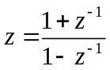 B. 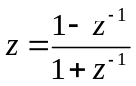_{s} C. 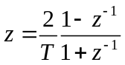 D. 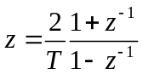
4、序列x₁（n）的长度为4，序列x₂（n）的长度为3，则它们线性卷积的长度是 B ，5点圆周卷积的长度是 。
A. 5, 5 B. 6, 5 C. 6, 6 D. 7, 5
5、无限长单位冲激响应（IIR）滤波器的结构是 C 型的。
A. 非递归 B. 反馈 C. 递归 D. 不确定
6、若数字滤波器的单位脉冲响应h（n）是对称的，长度为N，则它的对称中心是 B 。
A. N/2 B. （N-1）/2 C. （N/2）-1 D. 不确定
7、若正弦序列x(n)=sin(30nπ/120)是周期的,则周期是N= D 。
A. 2π B. 4π C. 2 D. 8
8、一LTI系统，输入为 x（n）时，输出为y（n） ；则输入为2x（n）时，输出为 A ；输入为x（n-3）时，输出为 。
A. 2y（n），y（n-3） B. 2y（n），y（n+3） C. y（n），y（n-3） D. y（n），y（n+3）
9、用窗函数法设计FIR数字滤波器时，加矩形窗时所设计出的滤波器，其过渡带比加三角窗时 A ，阻带衰减比加三角窗时 。
A. 窄，小 B. 宽，小 C. 宽，大 D. 窄，大
10、在N=32的基2时间抽取法FFT运算流图中，从x(n)到X(k)需 B 级蝶形运算
过程。A. 4 B. 5 C. 6 D. 3
11．X(n)=u(n)的偶对称部分为（ A ）。
A． 1/2+δ(n)/2 B. 1+δ(n) C. 2δ(n) D. u(n)- δ(n)
12. 下列关系正确的为（ B ）。
A． 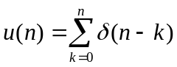 B. 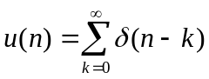 C． 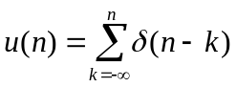 D. 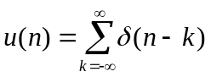
13．下面描述中最适合离散傅立叶变换DFT的是（ B ）
A．时域为离散序列，频域也为离散序列 B．时域为离散有限长序列，频域也为离散有限长序列
C．时域为离散无限长序列，频域为连续周期信号 D．时域为离散周期序列，频域也为离散周期序列
14．脉冲响应不变法（ B ）
A．无混频，线性频率关系 B．有混频，线性频率关系
C．无混频，非线性频率关系 D．有混频，非线性频率关系
15．双线性变换法（ C ）
A．无混频，线性频率关系 B．有混频，线性频率关系
C．无混频，非线性频率关系 D．有混频，非线性频率关系
16．对于序列的傅立叶变换而言,其信号的特点是（ D ）
A．时域连续非周期，频域连续非周期 B．时域离散周期，频域连续非周期
C．时域离散非周期，频域连续非周期 D．时域离散非周期，频域连续周期
17．设系统的单位抽样响应为h(n)，则系统因果的充要条件为（ C ）
A．当n>0时，h(n)=0 B．当n>0时，h(n)≠0
C．当n<0时，h(n)=0 D．当n<0时，h(n)≠0
18.若一模拟信号为带限，且对其抽样满足奈奎斯特条件，则只要将抽样信号通过( A )即可完全不失真恢复原信号。
A.理想低通滤波器 B.理想高通滤波器
C.理想带通滤波器 D.理想带阻滤波器
19.若一线性移不变系统当输入为x(n)=δ(n)时输出为y(n)=R₃(n)，则当输入为u(n)-u(n-2)时输出为( C )。
A.R₃(n) B.R₂(n) C.R₃(n)+R₃(n-1) D.R₂(n)+R₂(n-1)
20.下列哪一个单位抽样响应所表示的系统不是因果系统?( D )
A.h(n)=δ(n) B.h(n)=u(n)
C.h(n)=u(n)-u(n-1) D.h(n)=u(n)-u(n+1)
21.一个线性移不变系统稳定的充分必要条件是其系统函数的收敛域包括( A )。
A.单位圆 B.原点 C.实轴 D.虚轴
22.已知序列Z变换的收敛域为｜z｜<1，则该序列为( C )。
A.有限长序列 B. 无限长右边序列 C.无限长左边序列 D. 无限长双边序列
23.实序列的傅里叶变换必是( A )。
A.共轭对称函数 B.共轭反对称函数 C.奇函数 D.偶函数
24.若序列的长度为M，要能够由频域抽样信号X(k)恢复原序列，而不发生时域混叠现象，则频域抽样点数N需满足的条件是( A )。
A.N≥M B.N≤M C.N≤2M D.N≥2M
25.用按时间抽取FFT计算N点DFT所需的复数乘法次数与( D )成正比。
A.N B.N² C.N³ D.Nlog₂N
26.以下对双线性变换的描述中不正确的是( D )。
A.双线性变换是一种非线性变换 B.双线性变换可以用来进行数字频率与模拟频率间的变换
C.双线性变换把s平面的左半平面单值映射到z平面的单位圆内 D.以上说法都不对
27.以下对FIR和IIR滤波器特性的论述中不正确的是( A )。
A.FIR滤波器主要采用递归结构 B.IIR滤波器不易做到线性相位
C.FIR滤波器总是稳定的 D.IIR滤波器主要用来设计规格化的频率特性为分段常数的标准滤波器
28、设系统的单位抽样响应为h(n)=δ(n-1)+δ(n+1)，其频率响应为（ A ）
A．H(e^{jω})=2cosω B. H(e^{jω})=2sinω C. H(e^{jω})=cosω D. H(e^{jω})=sinω
29. 若x(n)为实序列，X(e^{jω})是其离散时间傅立叶变换，则（ C ）
A．X(e^{jω})的幅度合幅角都是ω的偶函数 B．X(e^{jω})的幅度是ω的奇函数，幅角是ω的偶函数 C．X(e^{jω})的幅度是ω的偶函数，幅角是ω的奇函数 D．X(e^{jω})的幅度合幅角都是ω的奇函数
30. 计算两个Ｎ１点和Ｎ2点序列的线性卷积，其中Ｎ１>Ｎ２，至少要做( B )点的ＤＦＴ。
A. Ｎ１ B. Ｎ１+Ｎ２-１ C. Ｎ１+Ｎ２+１ D. N2
31. y(n)+0.3y(n-1) = x(n)与 y(n) = -0.2x(n) + x(n-1)是( C )。
A. 均为IIR B. 均为FIR C. 前者IIR，后者FIR D. 前者FIR, 后者IIR
三．判断题
1、在IIR数字滤波器的设计中，用脉冲响应不变法设计时，从模拟角频率向数字角频率转换时，转换关系是线性的。（ √ ）
2． 在时域对连续信号进行抽样，在频域中，所得频谱是原信号频谱的周期延拓。（ √ ）
3、x(n)=cos（w₀n)所代表的序列一定是周期的。（ × ）
4、y(n)=x²(n)+3所代表的系统是时不变系统。 （ √ ）
5、 用窗函数法设计FIR数字滤波器时，改变窗函数的类型可以改变过渡带的宽度。（ √ ）
6、有限长序列的N点DFT相当于该序列的z变换在单位圆上的N点等间隔取样。（ √ ）
7、一个线性时不变离散系统是因果系统的充分必要条件是：系统函数H(Z)的极点在单位圆内。（ × ）
8、有限长序列的数字滤波器都具有严格的线性相位特性。（ × ）
9、x(n) ,y(n)的线性卷积的长度是x(n) ,y(n)的各自长度之和。（ × ）
10、用窗函数法进行FIR数字滤波器设计时，加窗会造成吉布斯效应。 （ √ ）
12、在IIR数字滤波器的设计中，用双线性变换法设计时，从模拟角频率向数字角频率转换时，转换关系是线性的。（ × ）
13． 在频域中对频谱进行抽样，在时域中，所得抽样频谱所对应的序列是原序列的周期延拓。（ √ ）
14、有限长序列h(n)满足奇、偶对称条件时，则滤波器具有严格的线性相位特性。（ √ ）
15、y(n)=cos[x(n)]所代表的系统是线性系统。（ × ）
16、x(n) ,y(n)的循环卷积的长度与x(n) ,y(n)的长度有关；x(n) ,y(n)的线性卷积的长度与x(n) ,y(n)的长度无关。（ × ）
17、在N=8的时间抽取法FFT运算流图中，从x(n)到x(k)需3级蝶形运算过程。（ √ ）
18、频率抽样法设计FIR数字滤波器时，基本思想是对理想数字滤波器的频谱作抽样，以此获得实际设计出的滤波器频谱的离散值，对19、窗函数法设计FIR数字滤波器和用频率抽样法设计FIR数字滤波器的不同之处在于前者在时域中进行，后者在频域中进行。对
20、 用窗函数法设计FIR数字滤波器时，加大窗函数的长度可以减少过渡带的宽度，改变窗函数的种类可以改变阻带衰减。（ √ ）
21、一个线性时不变的离散系统，它是因果系统的充分必要条件是：系统函数H(Z)的极点在单位圆外。（ × ）
22、一个线性时不变的离散系统，它是稳定系统的充分必要条件是：系统函数H(Z)的极点在单位圆内。（ √ ）
23.对正弦信号进行采样得到的正弦序列必定是周期序列。( × )
24.常系数差分方程表示的系统必为线性移不变系统。( × )
25.序列的傅里叶变换是周期函数。( √ )
26.因果稳定系统的系统函数的极点可能在单位圆外。( × )
27.FIR滤波器较之IIR滤波器的最大优点是可以方便地实现线性相位。(√ )
28. 用矩形窗设计FIR滤波器，增加长度N可改善通带波动和阻带衰减。（ × ）
29. 采样频率fs=5000Hz，DFT的长度为2000，其谱线间隔为2.5Hz。（ √ ）

数字信号处理卷三

一、填空题：（每空1分，共18分）
- 数字频率是模拟频率对采样频率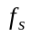的归一化，其值是 连续 （连续还是离散？）。
- 双边序列变换的收敛域形状为 圆环或空集 。
- 某序列的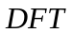表达式为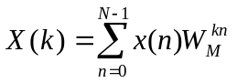，由此可以看出，该序列时域的长度为 N ，变换后数字频域上相邻两个频率样点之间的间隔是 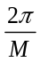 。
- 线性时不变系统离散时间因果系统的系统函数为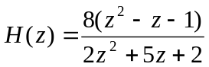，则系统的极点为 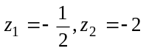 ；系统的稳定性为 不稳定 。系统单位冲激响应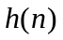的初值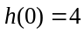；终值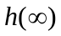 不存在 。
- 如果序列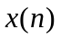是一长度为64点的有限长序列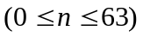，序列是一长度为128点的有限长序列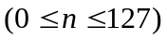，记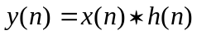（线性卷积），则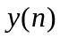为 64+128-1＝191点 点的序列，如果采用基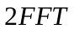算法以快速卷积的方式实现线性卷积，则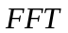的点数至少为 256 点。
- 用冲激响应不变法将一模拟滤波器映射为数字滤波器时，模拟频率与数字频率之间的映射变换关系为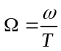。用双线性变换法将一模拟滤波器映射为数字滤波器时，模拟频率与数字频率之间的映射变换关系为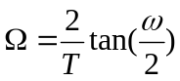或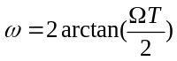。
7、当线性相位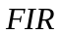数字滤波器满足偶对称条件时，其单位冲激响应满足的条件为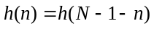 ，此时对应系统的频率响应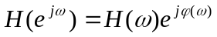，则其对应的相位函数为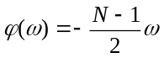。
8、请写出三种常用低通原型模拟滤波器 巴特沃什滤波器 、 切比雪夫滤波器 、
椭圆滤波器 。
二、（15分）、已知某离散时间系统的差分方程为
系统初始状态为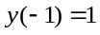，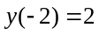，系统激励为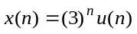，
试求：（1）系统函数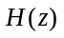，系统频率响应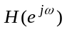。
（2）系统的零输入响应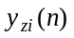、零状态响应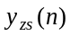和全响应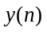。

解：（1）系统函数为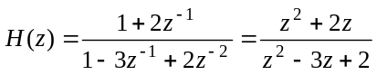
系统频率响应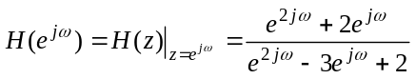
解一：（2）对差分方程两端同时作z变换得
即：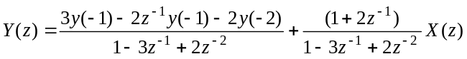
上式中，第一项为零输入响应的z域表示式，第二项为零状态响应的z域表示式，将初始状态及激励的z变换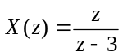代入，得零输入响应、零状态响应的z域表示式分别为
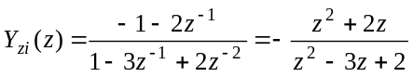
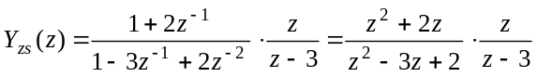
将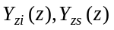展开成部分分式之和，得
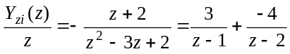
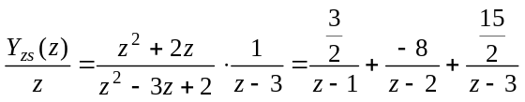
即 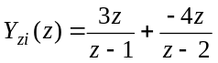 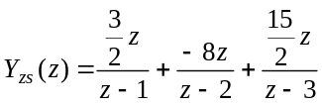
对上两式分别取z反变换，得零输入响应、零状态响应分别为
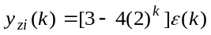
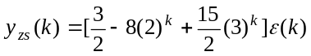
故系统全响应为
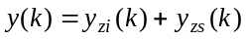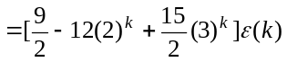
解二、（2）系统特征方程为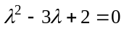，特征根为：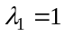，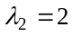；
故系统零输入响应形式为 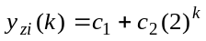
将初始条件，带入上式得
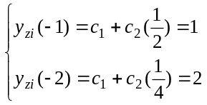 解之得 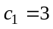，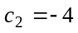，
故系统零输入响应为： 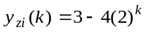 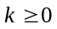
系统零状态响应为
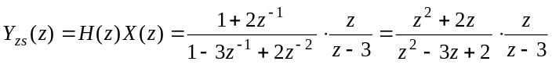
即
对上式取z反变换，得零状态响应为
故系统全响应为
三、回答以下问题：
  - 画出按时域抽取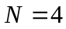点基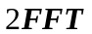的信号流图。
  - 利用流图计算4点序列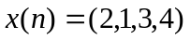（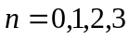）的。
  - 试写出利用计算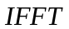的步骤。
解：（1）
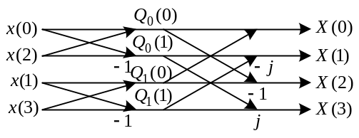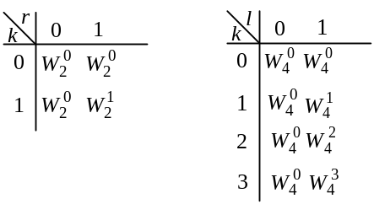
4点按时间抽取FFT流图 加权系数
（2） 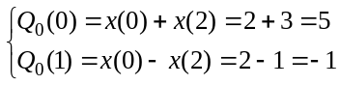 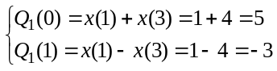
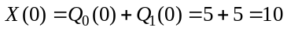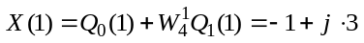
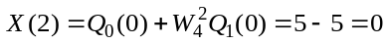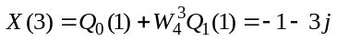
即：
（3）1）对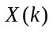取共轭，得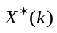；
2）对做N点FFT；
3）对2）中结果取共轭并除以N。

四、（12分）已知二阶巴特沃斯模拟低通原型滤波器的传递函数为
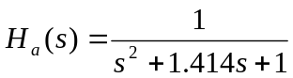
试用双线性变换法设计一个数字低通滤波器，其3dB截止频率为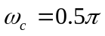rad，写出数字滤波器的系统函数，并用正准型结构实现之。（要预畸，设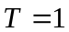）
解：（1）预畸
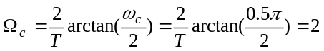
（2）反归一划
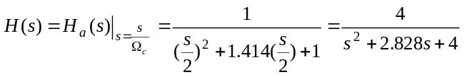
（3） 双线性变换得数字滤波器
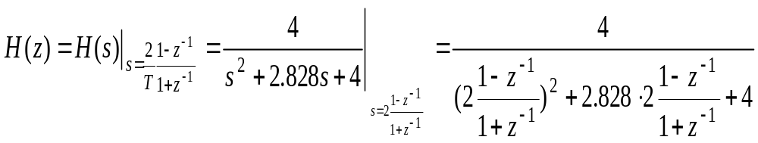

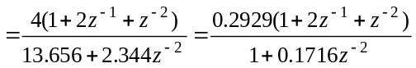
（4）用正准型结构实现
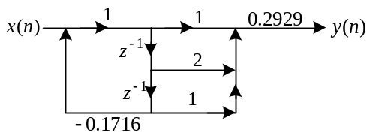

五、（12分）设有一数字滤波器，其单位冲激响应如图1所示：
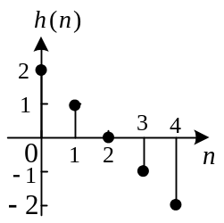
图1
试求：（1）该系统的频率响应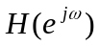；
（2）如果记，其中，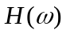为幅度函数（可以取负值），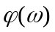为相位函数，试求与；
（3）判断该线性相位系统是何种类型的数字滤波器？（低通、高通、带通、带阻），说明你的判断依据。
（4）画出该系统的线性相位型网络结构流图。
解：（1）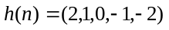
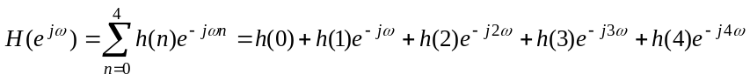
（2）
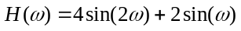， 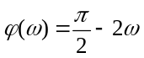
（3）
故 当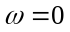时，有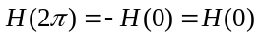，即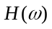关于0点奇对称，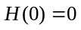；
当时，有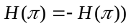，即关于点奇对称，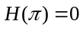
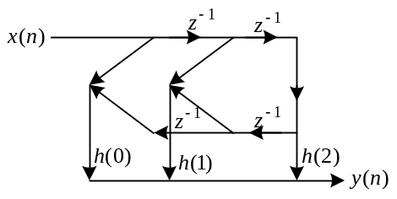上述条件说明，该滤波器为一个线性相位带通滤波器。
（4）线性相位结构流图

